R.E.M. s.r.l.
Via Ferruccia, 16/a – 03010 Patrica (FR)
Tel. 0775 830116 – Fax 0775 839345
email : info@rem-motori.it

Spett.le
PROMA S.P.A.
Viale Carlo III
81020 S.Nicola La Strada
(Ce)

Patrica, 12/02/2016

Oggetto: Ispezione termografica quadri elettrici reparto stampaggio.

Con la presente Vi rimettiamo i risultati dell'ispezione termografica effettuata sui quadri elettricisotto indicati in data 10/02/2016

Per le analisi è stata usata una termografica della FLIR
Tipo E6 con certificato di Calibrazione N°.63957585 del 30 Aprile 2015

**************************************************

Reparto Stampaggio:

  - Q.E. Pressa PR01: Nessuna anomalia riscontrata.
  - Q.E. Alimentatore PR01: Nessuna anomalia riscontrata.

  - Q.E. Transfer PR02: Nessuna anomalia riscontrata.
  - Q.E. Pressa PR02: Nessuna anomalia riscontrata.

  - Q.E. Alimentatore PR03: Nessuna anomalia riscontrata.
  - Q.E. Transfer PR03: Nessuna anomalia riscontrata.
  - Q.E. Pressa PR03: Nessuna anomalia riscontrata.

  - Q.E. Transfer PR04: Nessuna anomalia riscontrata.
- Q.E. Pressa PR04: Nessuna anomalia riscontrata.

- Q.E. Alimentatore PR05: Nessuna anomalia riscontrata.
- Q.E. Pressa PR05: Nessuna anomalia riscontrata.

- Q.E. Pressa PR06: Nessuna anomalia riscontrata.
- Q.E. Alimentatore PR06: Nessuna anomalia riscontrata.

- Q.E. Pressa PR07: Nessuna anomalia riscontrata.
- Q.E. Alimentatore PR07: Nessuna anomalia riscontrata.

1/6 R.E.M. s.r.l. - Cap. Soc. EURO 10.000,00 int. vers. -

Reg. Imprese Frosinone n. 25704 - Cod. Fiscale e P. IVA 02240470605

R.E.M. s.r.l.
Via Ferruccia, 16/a – 03010 Patrica (FR)

Tel. 0775 830116 – Fax 0775 839345
email : info@rem-motori.it

- Q.E. Pressa PR08: Nessuna anomalia riscontrata.
- Q.E. Alimentatore PR08: Nessuna anomalia riscontrata.

- Q.E. Alimentatore PR09: Nessuna anomalia riscontrata.
- Q.E. Pressa PR09: Nessuna anomalia riscontrata.

- Q.E. Trasfer PR10: Nessuna anomalia riscontrata.
- Q.E. Pressa PR10: Nessuna anomalia riscontrata.
- Q.E. CISAM PR10: Nessuna anomalia riscontrata.

- Q.E. Pressa PR11: Nessuna anomalia riscontrata.
- Q.E. Transfer + Destacker PR11: Nessuna anomalia riscontrata.

- Q.E. Pressa PR12: Nessuna anomalia riscontrata.

Di seguito alleghiamo le immagini di alcuni punti caldi analizzati

2/6 R.E.M. s.r.l. - Cap. Soc. EURO 10.000,00 int. vers. -

Reg. Imprese Frosinone n. 25704 - Cod. Fiscale e P. IVA 02240470605

R.E.M. s.r.l.
Via Ferruccia, 16/a – 03010 Patrica (FR)
Tel. 0775 830116 – Fax 0775 839345
email : info@rem-motori.it

Misurazioni |  | °C 10/02/2016 14:46:00 |  |  |  |  |  |  |  | °C
Sp1 | 67,0 |  |  | 72,8
Sp2 | 71,6
Parametri
Emissività | 0.98
Temp. rifl. | 10 | °C
Distanza | 2 m
Temp. atmosferica | 20 | °C |  |  | Sp2
Temp. ottiche est. | 20 | °C
Trasm. ottiche est. | 1
Umidità relativa | 50 | % |  |  |  |  |  | Sp1


 |  | 24,4
FLIR0419.jpg | FLIR E6 | 63957585

10/02/2016 14:46:00


FLIR0419.jpg FLIR E6 63957585

Q.E. Pressa PR08:
Trasformatore 380/110Volt (Alimentazione ausiliari)

3/6 R.E.M. s.r.l. - Cap. Soc. EURO 10.000,00 int. vers. -

Reg. Imprese Frosinone n. 25704 - Cod. Fiscale e P. IVA 02240470605

Misurazioni |  | °C
Sp1 | 56,4
Parametri
Emissività | 0.98
Temp. rifl. | 10 | °C
Distanza | 2 m
Temp. atmosferica | 20 | °C
Temp. ottiche est. | 20 | °C
Trasm. ottiche est. | 1
Umidità relativa | 50 | %

Q.E. Pressa PR07:
QM2 Pompa sovraccarico
R.E.M. s.r.l.
Via Ferruccia, 16/a – 03010 Patrica (FR)
Tel. 0775 830116 – Fax 0775 839345
email : info@rem-motori.it

10/02/2016 14:52:07 °C

49,2

Sp1


 |  | 24,8
FLIR0423.jpg | FLIR E6 | 63957585

10/02/2016 14:52:07


FLIR0423.jpg FLIR E6 63957585

4/6 R.E.M. s.r.l. - Cap. Soc. EURO 10.000,00 int. vers. -

Reg. Imprese Frosinone n. 25704 - Cod. Fiscale e P. IVA 02240470605

R.E.M. s.r.l.
Via Ferruccia, 16/a – 03010 Patrica (FR)
Tel. 0775 830116 – Fax 0775 839345
email : info@rem-motori.it

Misurazioni |  | °C 10/02/2016 15:33:33 |  |  |  |  |  |  |  |  |  |  | °C
Sp1 | 47,7 |  |  |  |  |  |  |  |  | 46,4
Sp2 | 49,3
Sp3 | 45,0
Parametri
Emissività | 0.98
Temp. rifl. | 10 | °C |  |  |  |  |  |  |  |  | Sp3
Distanza | 2 m |  |  |  | Sp2 Sp1
Temp. atmosferica | 20 | °C
Temp. ottiche est. | 20 | °C
Trasm. ottiche est. | 1
Umidità relativa | 50 | %


 |  | 25,4
FLIR0447.jpg | FLIR E6 | 63957585

10/02/2016 15:33:33
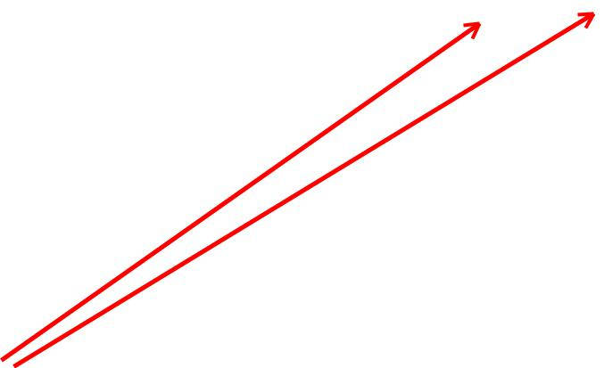

FLIR0447.jpg FLIR E6 63957585

Q.E. Transfer PR02:
Contattori azionamenti motori transfer 521KM1; 541KM1

5/6 R.E.M. s.r.l. - Cap. Soc. EURO 10.000,00 int. vers. -

Reg. Imprese Frosinone n. 25704 - Cod. Fiscale e P. IVA 02240470605

R.E.M. s.r.l.
Via Ferruccia, 16/a – 03010 Patrica (FR)
Tel. 0775 830116 – Fax 0775 839345
email : info@rem-motori.it

Per tutti gli altri elementi controllati non ci sono anomalie da segnalare.

Rimanendo a Vs. disposizione per ogni ulteriore esigenza e necessità, cogliamo l’occasione per porgere distinti Saluti

6/6 R.E.M. s.r.l. - Cap. Soc. EURO 10.000,00 int. vers. -

Reg. Imprese Frosinone n. 25704 - Cod. Fiscale e P. IVA 02240470605

